Tarea Computacional de Métodos Numéricos.

Segunda Parte

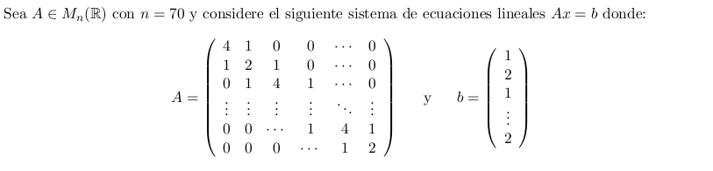
Se genera el código que permite definir la matriz y el vector con las características indicadas.

